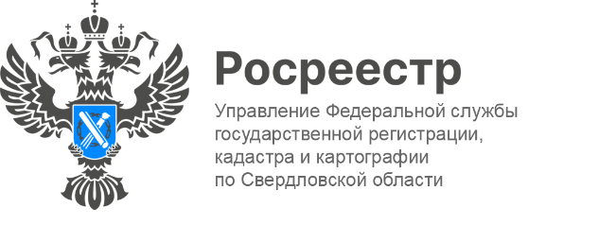

ПРЕСС-РЕЛИЗ
Свердловская область в числе лидеров по площади выявленных земель, в рамках проекта «Земля для стройки»
По реализуемому Росреестром проекту «Земля для стройки» всего выявлено порядка 112 тыс. земельных участков и территорий, которые можно использовать для жилищного строительства. Их общая площадь составляет 170,6 тыс. га, сообщил Заместитель Председателя Правительства Марат Хуснуллин.
«Проект имеет существенное значение, ведь благодаря ему россияне смогут улучшить свои жилищные условия. Также он вносит вклад в экономическое развитие регионов. <…>В оборот уже вовлекли 26,8 тыс. участков площадью почти 20 тыс. га. Это результат большой комплексной работы, которую команда Росреестра проводит вместе с регионами», – сказал Марат Хуснуллин.
Проект «Земля для стройки» реализуется с 2021 года по поручению Председателя Правительства. Он входит в государственную программу «Национальная система пространственных данных». Создание этой цифровой платформы включено в перечень инициатив социально-экономического развития до 2030 года.
«Подать заявление для получения земельного участка можно с помощью сервиса, размещённого на публичной кадастровой карте. Это удобно как для инвесторов и застройщиков, так и для граждан, которые хотят построить частный дом. Так, с момента запуска “Земли для стройки„ поступило уже почти 17 тыс. уведомлений от физических и юридических лиц, заинтересованных в предоставлении 7 тыс. участков общей площадью 28,6 тыс. га. Сегодня на публичной кадастровой карте размещены сведения почти о 69 тыс. участков площадью более 114 тыс. га в 84 регионах. Из них 62,8 тыс. площадью 85,3 тыс. га подходят под ИЖС и 6 тыс. площадью 29,3 тыс. га – под многоквартирные дома», – сообщил руководитель Росреестра Олег Скуфинский.
Наибольшее количество участков, подходящих для жилищного строительства, выявлено в Северо-Кавказском, Приволжском, Центральном и Уральском федеральных округах. Свердловская область вошла в число регионов-лидеров по площади выявленных земельных участков.
«По состоянию на 1 сентября в 29 районах Свердловской области выявлено
2 870 земельных участков и территории, имеющие потенциал вовлечения в оборот в целях жилищного строительства, общей площадью 7 268 га. Из общего количества выявленных земель для строительства многоквартирных домов можно использовать 259 участков площадью почти 1,7 тыс.га, для индивидуального жилищного строительства – 2,6 тыс. участков площадью 5,6 тыс. га. Наибольшее количество участков, подходящих для жилищного строительства, выявлено в Новоуральском, Нижнетагильском, Сысертском, Качканарском, Первоуральском и Екатеринбургском кадастровых районах», - подчеркнул руководитель Управления Росреестра по Свердловской области Игорь Цыганаш.

Талицкий отдел Управления Росреестра по Свердловской области

